В гостях у Этикета.
(Практическое занятие по изучению хороших манер)
Участники: 8 «В» класс.
Цели и задачи:
- развивать умение учащихся вести себя в соответствии с нравственными нормами, правилами поведения, правилами этикета;
- усвоить основные правила поведения в театре, транспорте, вы гостях.
Оборудование: книжная выставка по культуре поведения, компот из косточковых фруктов, чашки, ложки, блюдца, таблички с буквами А, Б,В.
Жюри оценивает выполнение предложенных заданий.
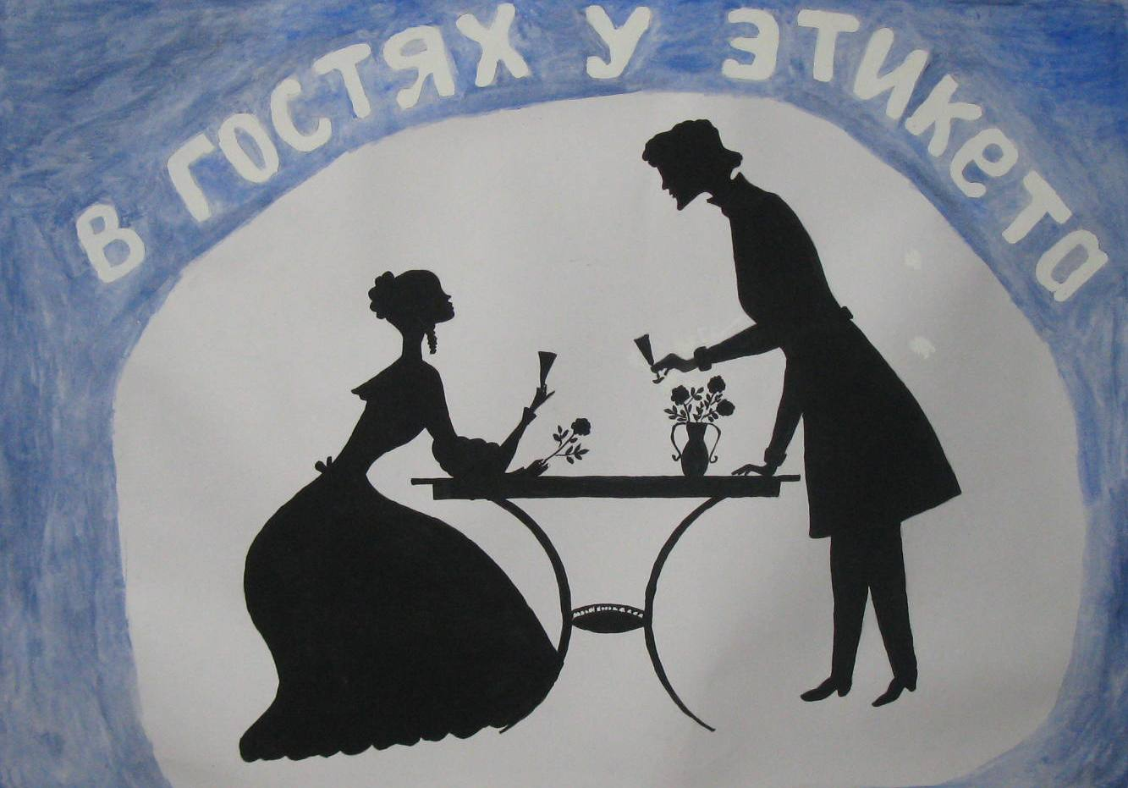

Библиотекарь: Как развлекать гостей? Как вести себя за столом? Каким должен быть подарок? Как вести себя в театре? Как вести себя в общественном транспорте?
Ещё совсем недавно вы и не подозревали о существовании подобных проблем. Многое за вас решали родители. И гостей они встречали, и подарки вашим друзьям выбирали. А теперь вы вполне самостоятельны в своих поступках и действиях. Но я уверена, что у вас возникает масса вопросов, которые вы затрудняетесь их решить или решаете не очень умело, что вызывает упрёки со стороны взрослых. Объясняется всё просто. Вы изменились, повзрослели – изменилось и отношение к вам окружающих. Повысились требования. Теперь никого не радует ваш чересчур весёлый, а точнее, чересчур громкий смех в транспорте, не умиляет размазанная по столу каша, раздражает отсутствие у вас, например, носового платка, неухоженный вид.
Как же избежать лишних упрёков, одёргиваний, насмешек? Как стать обаятельным, приятным в общении человеком?
Для этого надо знать правила культурного поведения, которое человечество выработало веками и отобрало из тысячи других, потому что посчитало их самыми главными, самыми необходимыми для своей повседневной жизни. Со времён позднего средневековья эти правила именуются этикетом.
Вежливость и хорошие манеры должны сделаться вашим постоянным украшением, о них необходимо помнить всегда.
Цель нашего сегодняшнего занятия – не столько проверить ваше знание этикета, сколько - вспомнить или обучить вас им.
(Участники разбиваются на две команды, выбирается капитан и определятся название команды).
Разминка ( не оценивается баллами): назвать или показать жестами варианты приветствия при встречи с ровесниками, со взрослыми.

Задание 1-е. Условно изображён зрительный зал театра – стоят два ряда стульев. Команды поочередно разыгрывают миниатюру: опаздывающий на спектакль зритель, соблюдая правила этикета, занимает своё место в ряду. Задание распространяется и на зрителей уже занявших место, согласно купленным билетам.
Задание 2-е.
Вы увидели, что выше (через 5 рядов) сидит ваш одноклассник. Вам очень хочется его поприветствовать. Посоветовавшись с членами команды, капитан поднимает табличку с выбранным вариантом ответа.
А) вы помашете ему рукой;
Б) вы кивнёте ему, если он вас заметил;
В) вы поприветствуете его, окликнув по имени.
Задание 3-е. Попытаемся принять гостей, соблюдая правила этикета.
На улице дождь, обувь у ваших гостей, естественно, мокрая и грязная. Надо бы переобуться. Ваши действия:
А) вы предложите гостям свои тапочки;
Б) вы считаете, что гости сами должны побеспокоиться о сменной обуви;
В) предложите им, или намекнёте, что они могут пройти в комнату в носках.
Задание 4-е. Во время чаепития ваш друг нечаянно разбил чайную чашку. Вы:
А) пожалеете вслух о разбитой чашке, так как она была из дорогого сервиза;
Б) молча замените чашку, не привлекая при этом внимание остальных гостей;
В) пошутите на тему, что посуда бьётся для удач.
Задание 5-е. Вам принесли подарок. Вы:
А) поблагодарите за подарок и положите его, не разворачивая, к другим подаркам;
Б) развернёте подарок, поблагодарите друга наедине;
В) привлечёте внимание всех гостей, которые пришли раньше, показывая подарок друга.
Задание 6-е. Ваш друг, увидев, что у тебя есть запасная лазерная мышка, просит у тебя её на какое-то время. Ты отвечаешь:
А) Извини, это вещи моего папы, я попрошу его разрешения;
Б) возьми, но возврати мне её так, чтобы папа не заметил;
В) конечно, бери, ты же мой лучший друг.
Задание 7-е. Вам принесли в подарок торт. Ваши действия:
А) поставите его в холодильник, так как на столе имеется уже достаточное их количество;
Б) обязательно поставите его на стол, предварительно разрезав на части.
Задание 8-е. В гости отправился ты. Подали очень горячий суп. Ваше действие:
А) аккуратненько подуете на него, чтобы он поскорее остыл;
Б) подождёте, пока он остынет;
В) Будете есть, обжигаясь, ведь все остальные гости едят.
Задание 9-е. Как же быть с остатками супа в тарелке? Их так сложно поддеть ложкой. Вы:
А) оставите их в тарелке;
Б) легко справитесь с этим, наклонив тарелку от себя;
В) нет, наклонив тарелку к себе.
Задание 10-е. Понравившийся вам салат стоит далеко от вас. Как вы поступите?
А) откажите себе в удовольствии его попробовать;
Б) попросите того, кто ближе к нему сидит передать желаемое или положить вам
на тарелку;
В) тихонько поднимитесь и со своей тарелкой подойдёте поближе к блюду.
Задание 11-е. Представителям каждой команды предлагается выпить компот, соблюдая правила этикета.
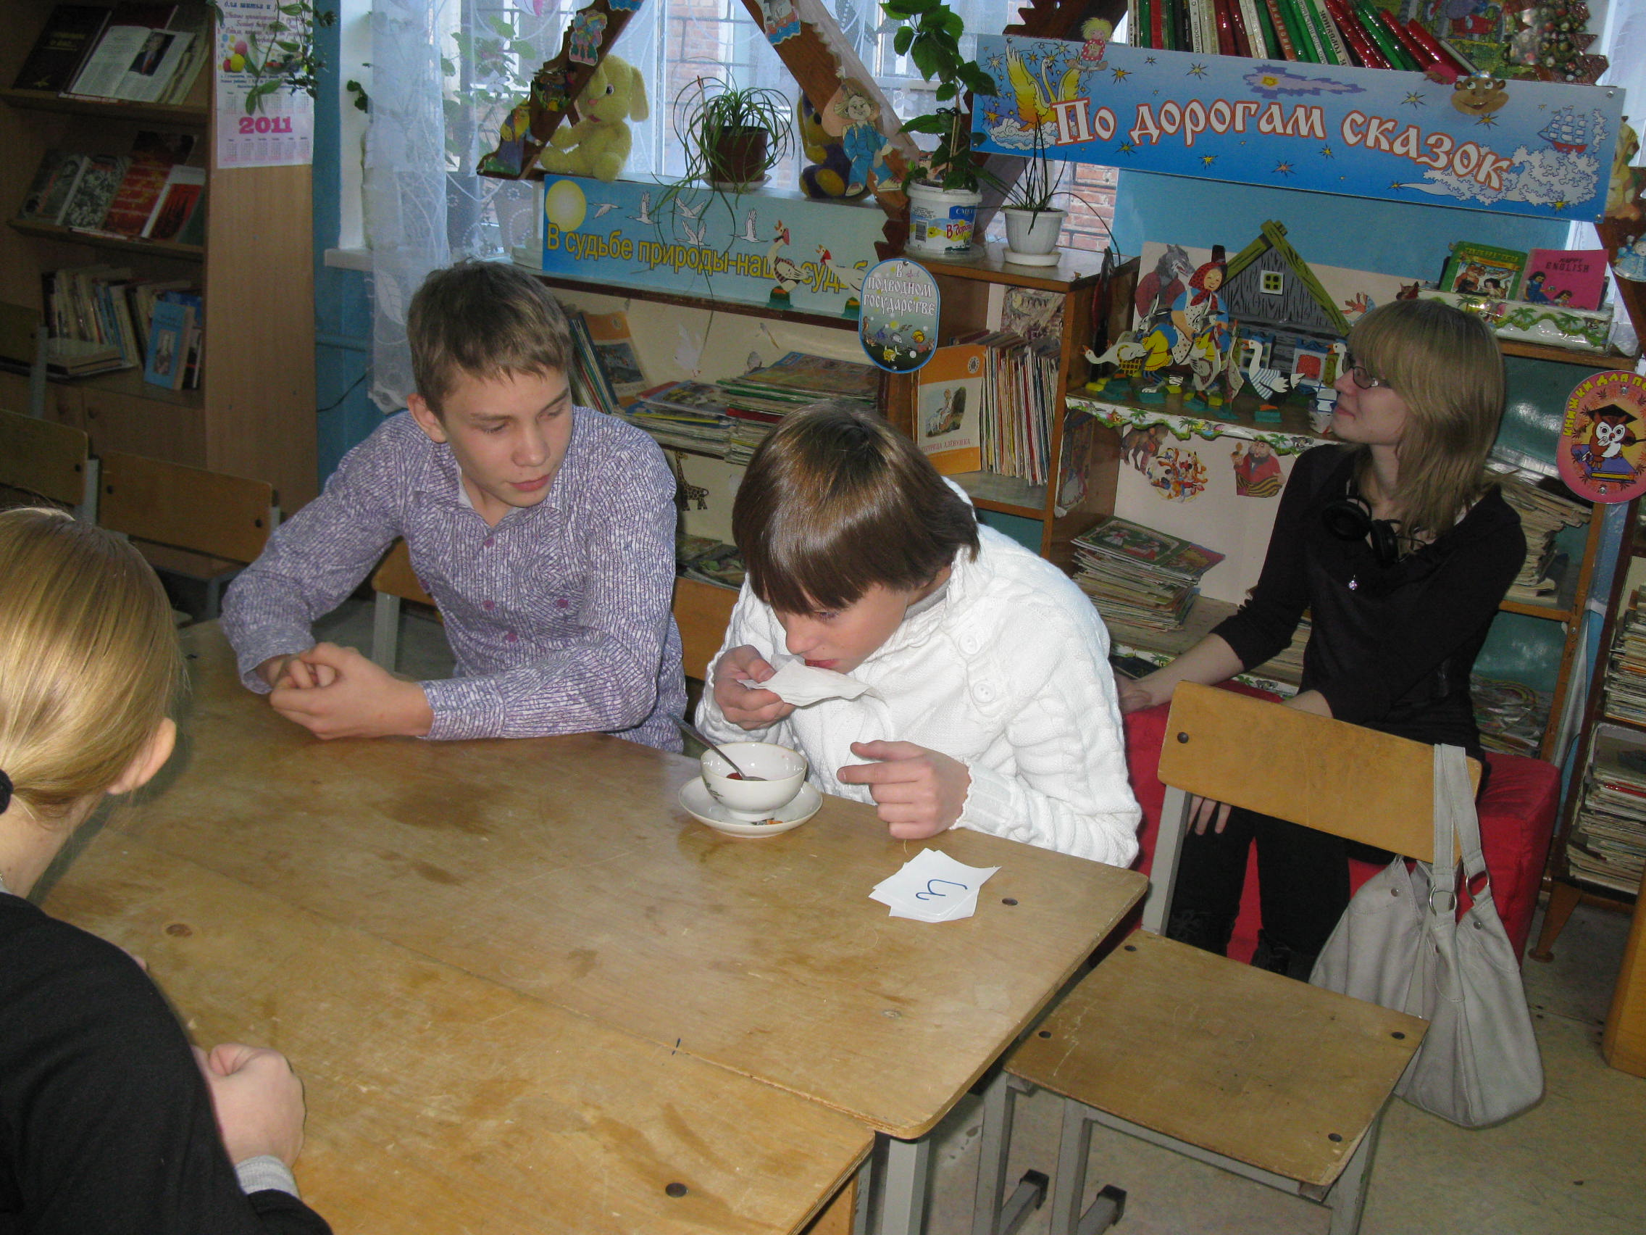
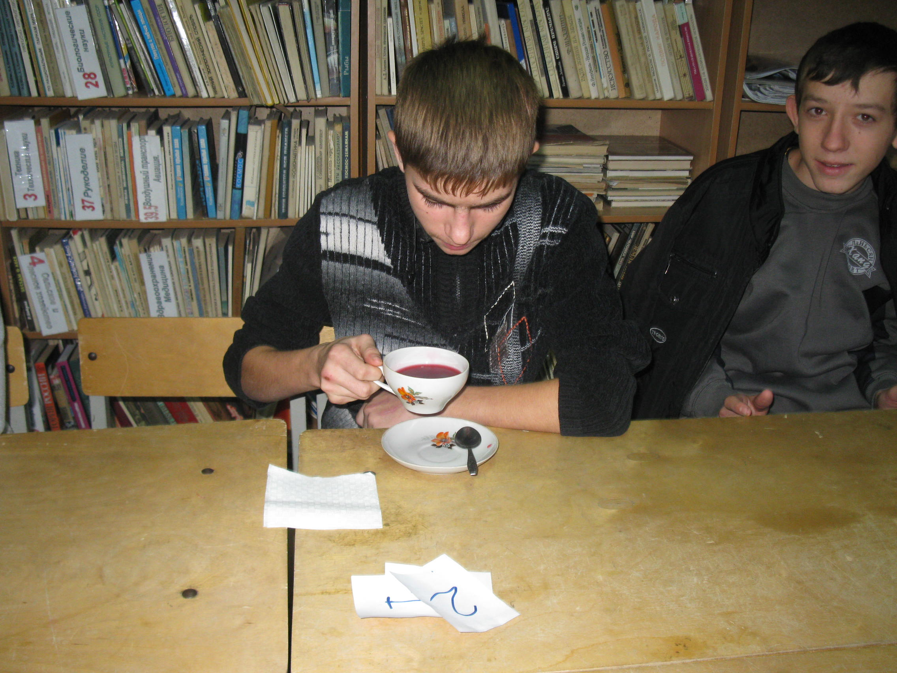
Задание 12-е. Вопрос – шутка «на засыпку». Утро. У входа в школу толчея. Как вы думаете, кто уступит дорогу первоклассникам - старшеклассник, которому 13 лет, 14 лет или 15 лет? ( тот, который вежливее).
Задание 13-е. Нужно ли здороваться с почтальоном, продавцом в магазине, с которыми вы встречаетесь ежедневно, учитывая, что вы близко с ними не знакомы?
А) обязательно поприветствовать их при встрече;
Б) не стоит этого делать, они же на работе.
Задание 14-е. Вы позвонили другу. Во время вашего разговора внезапно прервалась связь. Ваши действия:
А) вы обязательно перезвоните ему первым;
Б) подождёте, пока он наберёт ваш номер;
В) вы посчитаете разговор законченным.
Задание 15. Заключительное. Назвать варианты слов или жестов, означающих расставание, прощание.
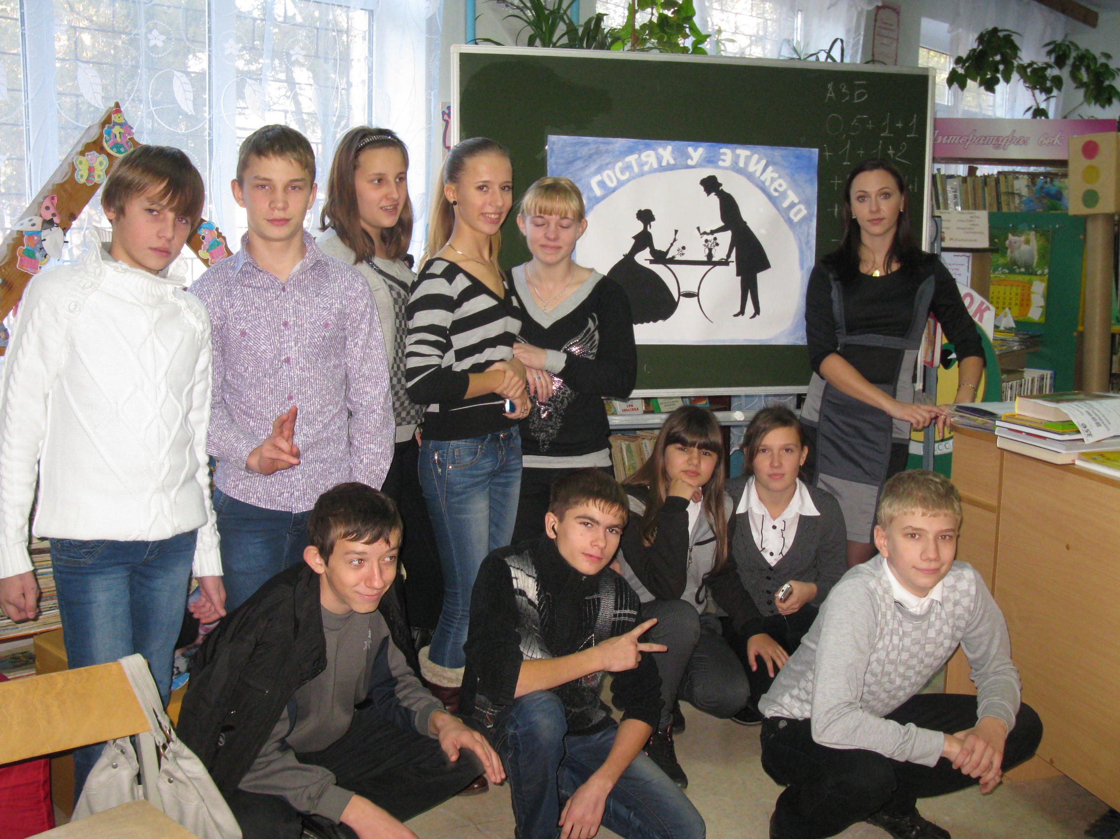
Библиотекарь: Ребята, я хочу представить вашему вниманию материалы тематической книжной выставки и зачитать фрагменты книги под названием «Юности честное зерцало, или Показания к житейскому обхождению», вышедшей в России во времена Петра Первого. Советы, преподанные в ней, могут сейчас вызвать улыбку. Но, нечего греха таить, для некоторых из вас они звучат вполне современно.

занятие подготовили: Пурдина Нина Васильевна и Цветкова Ольга Викторовна

